Okés, we are so back.
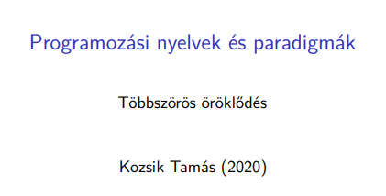
Ma több, rövid diasor lesz.
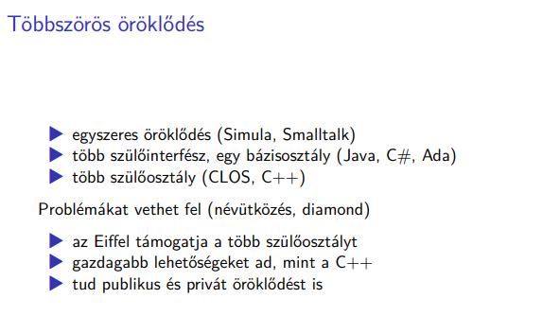
Legyen, vagy ne, egy ilyen nyelvben? Régi kérdés, pajtikák.
Voltak már nyelvek, amik megengedik a több szülőosztályt. Aztán vannak más nyelvek, amik azt hangoztatják, hogy azé’ na, ez problémás lehet, milyen lenne már, ha interface-eknél megengednénk, de szülőosztályból csak egy legyen? Az a baj, hogy névütközésnél mit csináljunk pl.? Főleg pl. diamond shape-nél, ezeket emelegetik az egyszeres öröklődés pártfogói, mondván, hogy nem oldható meg. Az Eiffel nagyon-nagyon OOP-s, nyilván van erre mód rá, egy nagyon gazdag módot biztosít erre.
Az Eiffelben van lehetőség privát öröklődésre is.
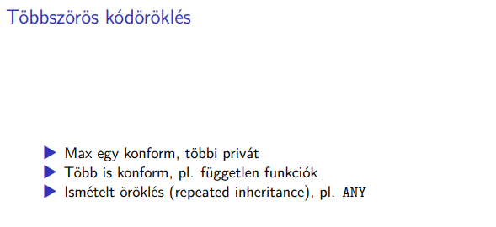
Milyen szituációkban szeretnénk ilyesmit?
Pl. ha max egy konform van és csak egy privát.
Másik lehetőség, hogy több konform is van – az osztályt részekből rakjuk össze, amiket külön bázisosztályokból öröklünk meg. Az összetevőket lehet, hogy kiasztracháltuk külön osztályokba… Igen, ez egy jó lehetőség lehet. Van egy olyan fajta megközelítés, még a 90-es években, hogy subject oriented programming… Legyünk picit finomabbak, az objektumok még kisebb részekből állhatnak össze, egy sokkal komplexebb dolgot is meg tudunk fogalmazni úgy, hogy az egyes részek még menedzselhető komplexitásúak legyenek.
Ismételt öröklőés – ezt hogy kéne kezelni? Egy elég jellemző dolog egy olyan nyelvben, ami támogatja a többszörös öröklődést és van alap, közös szülőosztálya. Rögtön következik ezekből, hogy elkerülhetetlen a többszörös öröklődés.
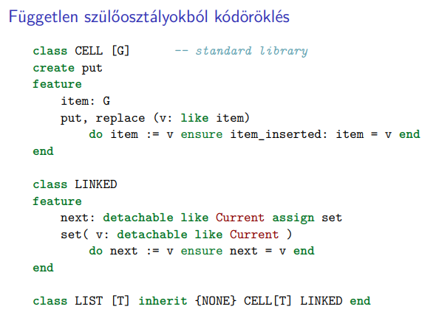
Nézzük a CELL osztályt a standard programkönyvtárból, ami generikusan paraméterezhető, valamilyen típusú adatot tud tárolni, oszt’ ennyi. Le is lehet cserélni. Elég ártatlan osztálynak tűnik, egy másik típusérték mellé tudunk másikat tenni. A cell-ben van két metódus, aminek pont ugyanaz az implementációja.
Ugyanazt a műveletet meg tudjuk hívni névvel, meg operátorral is. Azért az egy vicces dolog, hogy lehet ilyet is. Miért lenne ilyen? Nyilván egymástól függetlenül szeretnénk a leszármazottakban felüldefiniálni ezeket a műveleteket. Specializált osztályokban specializált módon fognak bírni. Tehát ez végülis a kód szükségtelen ismétlését elkerülhetetlen ismétlésének elkerülését szeretné megvalósítani.
Ha visszaemlékszünk az ANY default_create-jére és default_rescue-jára… üres a törzsük, meg lehet úgy adni.
Okés, van egy CELL osztályunk, meg van a LINKED és ezekből szeretnénk láncolt listát készíteni.
A LINKED arra jó, hogy láncolt listát készítsünk, valami olyasmire lehet hivatkozni, ami olyasmi, mint mi.
Az öröklődéssel el lehet rendezni a dolgokat. A LINKED-ből öröklünk egy olyan NEXT-et, ami like Current típusú. Ez a fajta, egyszerűekből bonyolultat… nagyon szépen együtt tud működni azzal, hogy adaptívvá tudunk tenni dolgokat. Az öröklődés kompozícionalitását elő tudja segíteni ez az adattípus. Itt egy privát öröklődést látunk. Itt arra láttunk példát, hogy egymástól teljesen független szülőosztályokból öröklünk más dolgokat. Az, hogy a CELL-ből, meg a LINKED-ből raktuk össze, az nem fontos ilyen szempontból. Itt a CELL-nek csak a közvetlen szülője az ANY lesz.
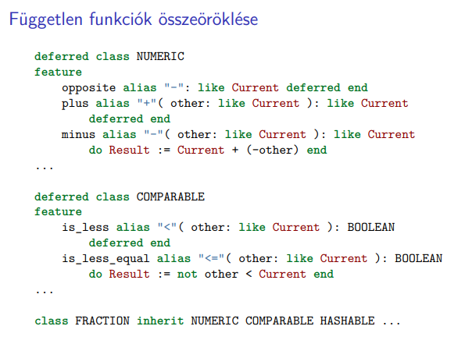
Itt egy szám típus szempontjából fontos, de különálló funkciókat szeretnénk, ha lennének.
Számosság biztosítása – opposite.
A számhoz hozzáadhatjuk a paraméter opposite-ját. Ezt a logikát próbálja követni ez az implementáció. Ezeket a műveleteket jól meg fogja örökölni. Meg kell adni az implementációját azoknak a dolgoknak is, amik a NUMERIC-ben nincsenek definiálva.
Viszont a FRACTION örököl még más osztályokból is, pl. a COMPARABLE-ből az összehasonlítás miatt.
Mivel örököl a HASHABLE-ből, így használható az abban definiált funkcionalitás.
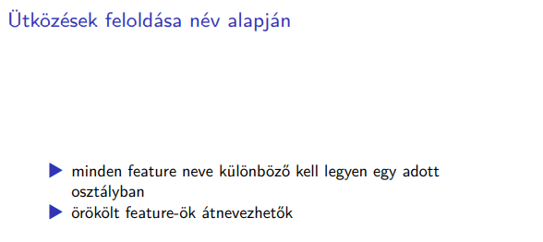
Amikor elkezdünk ilyeneket csinálni, akkor nagyon szigorú szabályok vannak a nevekre – egy osztályban nem lehet két feature ugyanazzal a névvel. Oké, de akkor a névütközést hogy oldjuk fel? A név azonosításra szolgál, nem lehet, hogy két dologra is ráillik ugyanaz a név. Mi van akkor, ha ugyanolyan nevű dolgokat szeretnénk örökölni különböző szülőosztályokból? No problemo-friendo! Hát ott van az átnevezés, azzal egyértelművé tehetőek a dolgok! :D
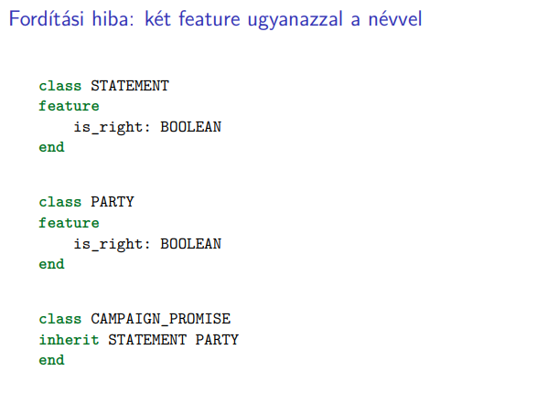
Ilyenkor mit lehetne csinálni?
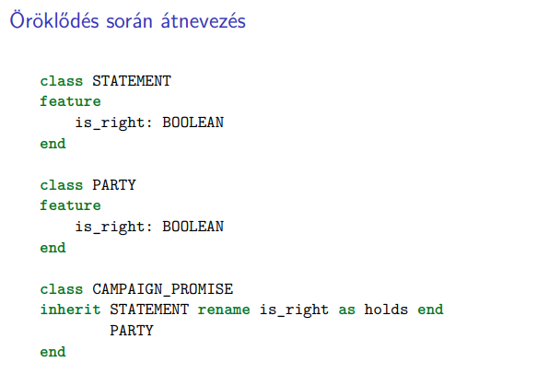
Okés, át lett nevezve, így lehet mindkettőből örökölni! :D
Ez bizonyosfajta felmerülő problémákat már tök szuperül le lehet kezelni.
Oké, de hogyan működhet ez, ha elkezdünk felüldefiniálgatni dolgokat?
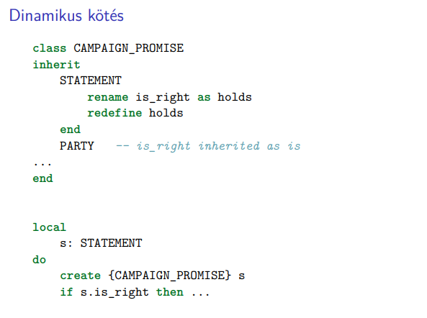
Megöröklünk két különböző ígéretet, mi történik, ha meghívunk egy state-mentet… tegyük fel, hogy egy CAMPAIGN_PROMISE-a vonatkozik… A compiler azt fogja mondani, hogy a STATEMENT osztályban definiáltat jelenti majd. A dinamikus kötés tehát értelemszerűen fog működni. Egy szülőosztályba tartozó módon hívunk meg egy műveletet. Ez nagyon más lehet, mint amit a többi programozási nyelv a nevekkel kapcsolatban gondolni szokott.
Az Eiffelben nem. Meg kell határozni, hogy ott hogyan hívják és ott azt kell használni. Segít kiválasztani a megfelelő dolgot. Aztán ugyanaz a dolog kerül elérésre. Nem egy teljesen másik isRight kerül úgy meghívásra. Ez így most nagyon jól hangzik, de aki óvatos, az felfedezni véli a problémát, amit a diamond-shape inheritance szokott előidézni.
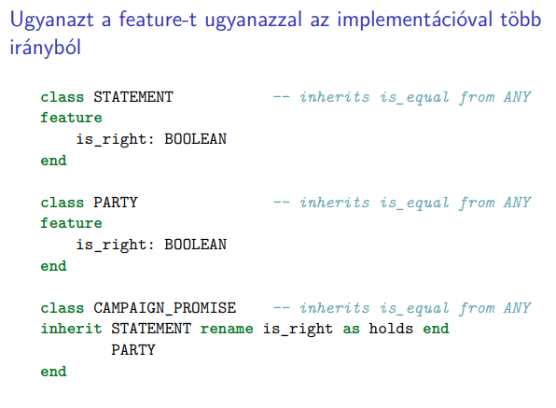
Amikor mindkettőt megörököljük, akkor az ANY-t két irányból is megörököljük, az is_equal is mindkettőből meg lesz örökölve, így már három lesz belőle végül. Na már most – egy lesz belőle az Eiffel szerint, mert JOIN-olja a hozzá eljutott változatot. Lehet, hogy kétszeresen is eljutott hozzánk ugyanaz a művelet, de ugyanarról lesz szó.
Amit korábban mutogattunk, az úgy nem működik, mert…
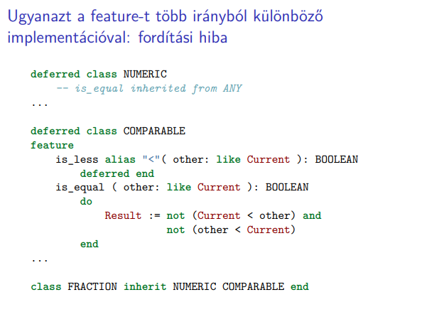
Egy teljesen más implementációt rendel hozzá. A Current nem kisebb, mint az other és az other nem kisebb, mint a Current – bumm. Oké, de így már más lesz az is_equal, két különböző implementáció lesz megörökölve belőle. Így már nem lehet joinolni őket, tessék eldönteni, hogy melyik legyen használva.
Nagyon egyszerű, megtehető, hgy az egyik implementációt eldobjuk. Nem csak az van, hogy csak implementációban tudjuk ellátni… Ha eldobtuk az implementációt. Van egy implementálandó. Ha ugyanannak a dolognak sok konkrét változatát összerakjuk, akkor úgy már lesz egy új művelet. Az inherit nagyon komplikált lehet, így még vissza is vonhatunk definíciót, yo… így finomhangolhatjuk a többszörös öröklődést.
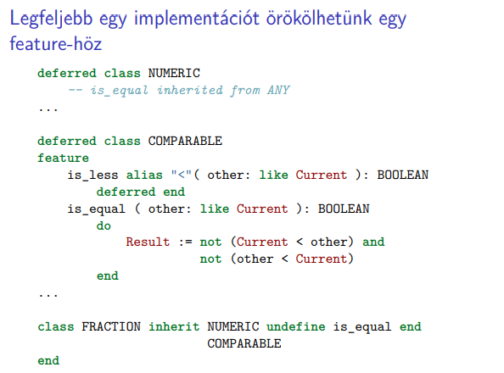
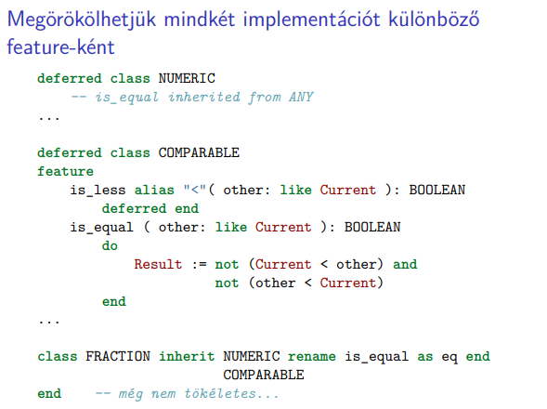
Okés, de igazából megörökölhetjük mindkettőt is… csak más névvel. Hirtelen függetlenítődtek így egymástól. Ha ugyanazt a feature-t több irányból úgy örököljük meg, hogy más neveket adunk neki, akkor szétválnak egymástól.
Ez már majdnem jó így, elég logikusnak tűnhet. A dinamikus kötés azért még okozhat néhány pici problémát…
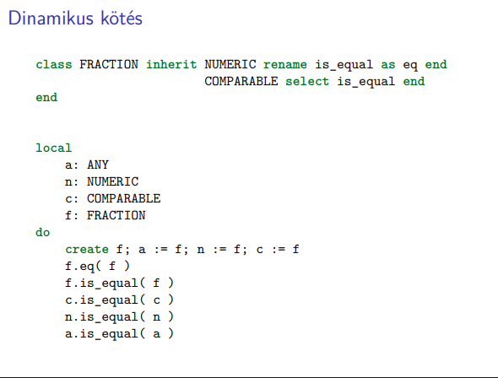
Okés, most egy FRACTION-re ráállítunk több fajta referenciát.
Az első esetben a FRACTION is_equal-ját használja, semmi problémó.
A másodiknál azt használjuk, amit a COMPARABLE-ből örököltünk meg, az ott használt implementáció kerül meghívásra, a művelet forrása ugyanaz. Már különböző implementációval is rendelkezhetnek.
Okés, mi a helyzet a harmadik esetben? Most a statikus típusrendszer szemszögéből más a típus, egy polimorf referencián keresztül hajtjuk végre.
A negyedik már nehezebb kérdés, HF. lehet kitapasztalni.
Ami jó döntés az Eiffelnél, hogy az utolsónál az ANY-ből indultunk… furcsa duplo-ként történt a dolog, de ott meg kéne mondani, hogy melyik legyen. Melyik öröklődési ág nyerje el a dinamikus öröklődési lehetőséget? Ebben az esetben kötelező kijelölni azt az implementációt, amit használhatunk. Ha a fraction objektumot az a-n keresztül hívjuk meg, akkor a select miatt a comparable-ből megörökölt… hacsak nem definiáltuk megint fölül… Újradefiniálhatjuk még egy redefined klózzal… Oké ez, látszik már, hogy mi a stratégia? Döntési lehetőségeket adunk a programozó kezébe.
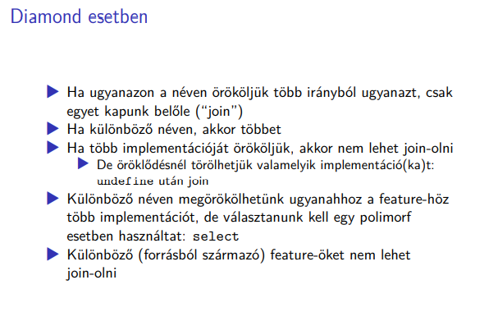
Többszörös öröklése ugyanannak – joinolódnak.
Többszörös öröklése eltérő implementációknak – dönthetünk és elvethetjük valamelyiket, vagy átnevezhetünk?
Különböző néven megörökülhetjük ugyanazt, de ki kell választani selecttel, hogy melyik legyen a default dinamikus kötésnél.
Az átnevezés széllel szemben nem megy. Ha teljesen különböző dolgokat szeretnénk megörökölni, amiknek más a neve, akkor nem lehet joinolni őket, itt csak azokat lehet, amik ugyanazokat jelentik.
Miért más itt az Eiffel álláspontja?
Amikor hivatkozunk valamire, akkor névvel hivatkozunk. Ugyanannak a feature-nek különböző dolgai lehetnek. Nem egy szituációban használt név mondja meg, hogy mi lehet. Nem a név határozza meg, hogy miről beszélünk.
Nem az azonosítja a dolgot, csak adott kontextusban meghatározza? Mit értünk az Eiffelben identifier alatt?
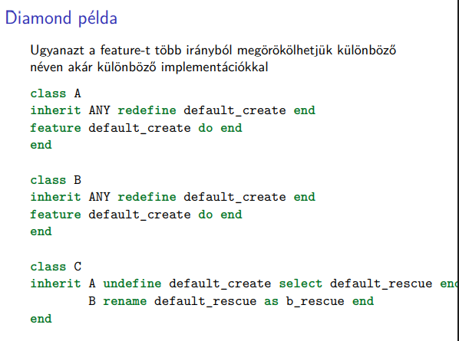
Mondjuk valamilyen új…
Az A-ban ugyanazzal a törzzsel lett felülírva a deafult_create.
B-ben valahogy fel kell oldani ugyanazokat a neveket. Mi marad? A B-beli.
A default_rescue meg lesz örökölve a C-ben A-ból és B-ből is. Kénytelenek vagyunk megmondani, hogy melyiket használjuk.
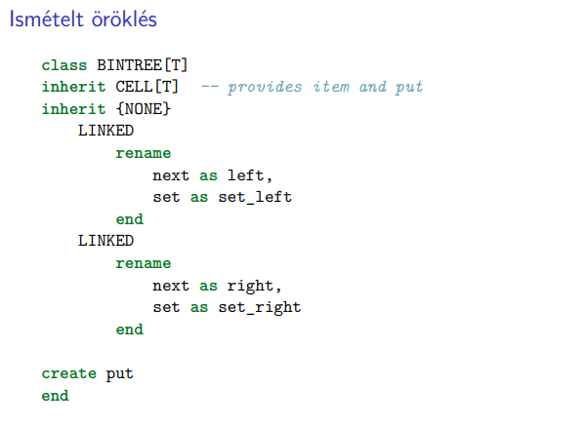
Oké, örököljünk a CELL-ből, meg privát módon a LINKED-ből KÉTSZER IS, bal és jobboldalhoz is.
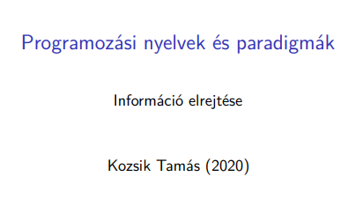
Foglalkoztunk már ezzel, ezt az Eiffelben elég különlegesen lehet csinálni ezt is.
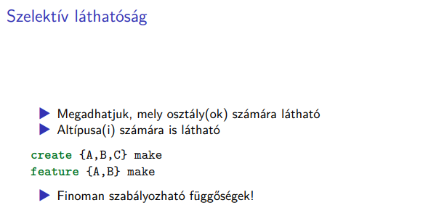
Egy bizonyos feature valahol kik számára legyen elérhető?
Egy-az-egyben meg tudjuk mondani, hogy ki más használhatja azt a feature-t. Ha van egy nagy osztály, amik interakcióba lépünk egymással. Ezt a fajta viszonyrendszert nem kell úgy tekintenünk. A komplexitás csökkentésének ez egy nagyon szép eszköze. Az adott osztály és összes leszármazottja számára?
Egy adott osztályban meghívható egy-egy függvény. Akár az A osztályban, akár egy másikban le tudjuk példányosítani ezzel a creation procedure-rel, amiben ez szerepel. Ezek leszármazottai hívhatják meg a műveletét, közönséges feature-ét. Sokkal finomabban szabályozhatjuk őket, mintha csak private, meg public módokat szabhatnánk meg.
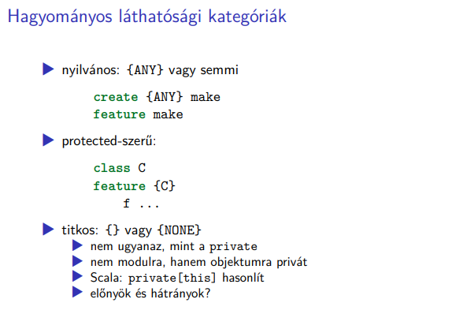
Ez a public, ezt nem is kötelező kiírni. Nyilvános öröklés: {ANY}-vel
Még a protected is leírható, ha egy adott class-ban arra az adott class-ra korlátozzuk a láthatóságot. Van még egy nagyon érdekes ilyen láthatóság, a privát, ami azért nagyon mást fog jelenteni. Titkos feature – {NONE} és leszármazottai számára. Az {ANY} a top típus, a {NONE} meg a bottom típus, belőle már nem származik más sem. Nem csak egy kiinduló pontja van az öröklődésnek, hanem egy mesterséges lezáró pontja is. Ha valaki foglalkozott már ilyesmikkel, akkor talán jobban tudja értékelni ezeket – befigyel a top és a bottom.
Ha egy feature-re azt mondjuk, hogy NONE láthatóságú, akkor senkinek nem érhető el – kb. olyan, mint a private, de még sem. Azért nem teljesen, mert Eiffelben a láthatóságot nem modulra, hanem objektumra vizsgáljuk. Az objektumok mentén határozzuk meg a láthatóságot.
Hogy mi a private this, vagy az Eiffel szerinti privátság..
Mi az, hogy private in v? Az, hogy a Base osztályban használhatjuk a v-t. Ez egy modul. Az, hogy a v private, az erre az osztályra vonatkozik. A v-t nem érjük el, csak a base osztályon.
A private a Java-ban azt jelenti, hoy arra a modulra privát az adott deklaráció. Eiffelben nem így lesz -az objektum a saját belső állapota felett teljes láthatósággal rendelkezik, mindenhez hozzáfér, az, hogy más nem fér hozzá, az a többi objektumra hivatkozik. Nem a modul, amiben épp használjuk a dolgokat, hanem az az objektum. Egy objektum pl. a saját v-jét nyugodtan elérheti.
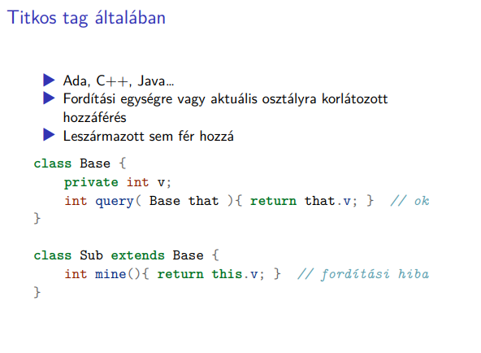
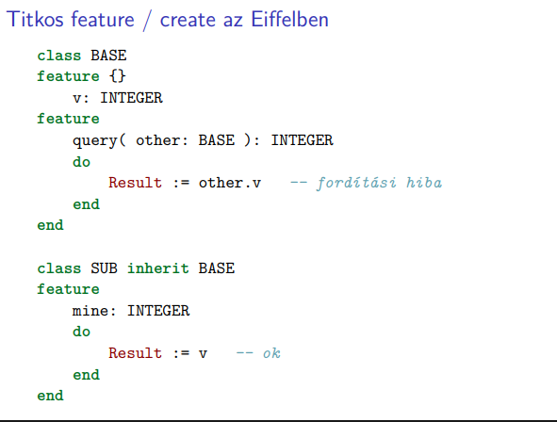
Nem arra utal ez a láthatóság, hogy a modulban használhatjuk, hanem hogy az objektumban használhatjuk. Mondhatjuk azt, hogy return that.v?
Ja, hogy egy másik objektumban kotorászunk? Egész más lehet az Eiffel szemlélete.
A base osztályban ha egy másik v-re lennénk kíváncsi, az nem lenne olyan jó. Egy teljesen más megközelítés, mint a modulmenti szabályozása a láthatóságnak.
Ha ezt az egész kérdést koncepcionálisan vizsgáljuk, akkor azt kell mondjuk, hogy az Eiffel korrekt, hiszen az objektumnak kell kezelnie a saját állapotát. Az OOP-s gondolkodáshoz az a szemléletmód illik, amit az Eiffel mond. Koncepcionálisan talán tényleg az Eiffelnek van igaza, de sokkal kevesebb hibát véthetünk így. Ez szomorú, nem? Van az a mondás, hogy az Eiffel az elmélet, a Java meg a gyakorlat. Az elméletben az elmélet, meg a gyakorlat egybeesik, de a gyakorlatban meg nem. A gyakorlat inkább a másik megközelítés mentén működik jól.
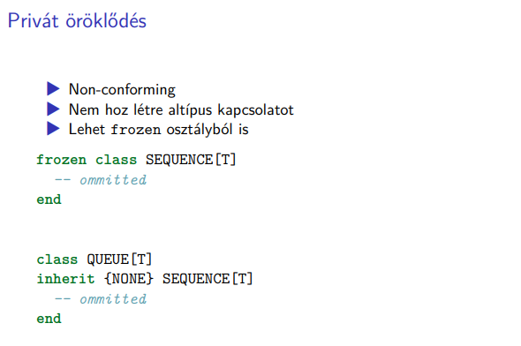
Az öröklődés láthatóságáról is írhatunk. Ez a két dolog adja az öröklődést. Ebből csak az egyiket, a kódöröklést valósítja meg az egyik.
A frozen nem azt jelenti, hogy nem lehet örökölni belőle, hanem hogy nem elhet altípust létrehozni belőle. Hogy ennek mi az értelme? Optimalizáció szempontjából nagyon fontos. Java-ban a final class és final method nagyon fontos, optimalizációban nagyon sokat segít a compilernek, mert akkor pl. azt a fajta optimalizációs technikát, hogy egy hívásnál kifejtjük a metódus törzset… működik. Vissza lehet így csempészni, ha be tudjuk jelenteni, hogy nem tud megváltozni. Ezekszerint tudunk olyat csinálni, hogy egy frozen osztályból kódot öröklünk.
Definiáljunk egy queue osztályt. Ezt implemenálhatjuk a SEQUENCE segítségével, megörökölhetjük, alakíthatunk rajta, de alapvetően egy frozen osztályból kódot örökölve nagyon kényelmesen meg tudjuk adni az implementációt, a QUEUE már nem lesz frozen.
Oké, de pont az a lényeg, hogy csak bizonyos műveleteket hagyunk végrehajtani, közbe nem lehet beleturkálni. Csak azokat szeretnénk megörökölni a SEQUENCE-ből, amik itt nekünk jók lennének.
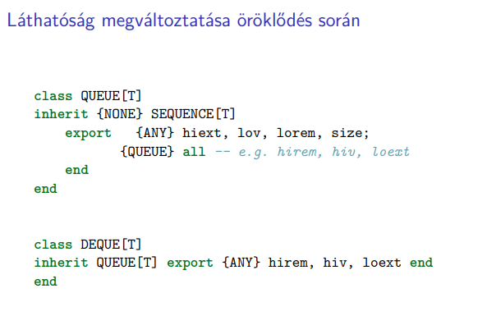
Hát… meg lehet mondani, hogy mit szeretnénk exportálni public-ként és mit szeretnénk protected-re állítani. Volt valamilyen láthatósága nyilván, de azt felejtsük el, onnantól kezdve az a láthatóság. Egy specializációnál az egy nagyon fontos dolog lehet.
Azt még megtehetjük, hogy származtatjuk a DEQUE-et a QUEUE-ból és ott is megadjuk, hogy a megfelelő műveletek legyenek exportálva. Ez nagyon szép, főleg úgy, hogy ez egy privát öröklődés, egy altípusosságot nem eredményező öröklődés. Az export státusz megváltoztatása így is működhet, de lehet, hogy elkezdünk fázni egy kicsit.
Előtte viszont…
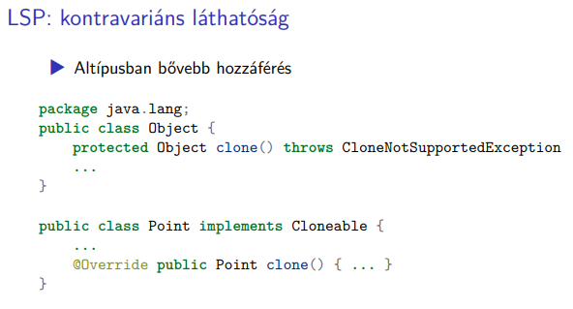
A clone-nál az volt a trükk, hogy az Object-nél protected volt a clone, de alosztályban publikussá tesszük öröklésnél és implementációnál. A speciálisabb típusban bővebb láthatóságot engedünk neki. Miért jó ez? Próbáljuk logikusan végig gondolni. Egy adott objektum tudja használni… Ha egy adott kontextusban meg tudtuk hívni a clone-t, akkor egy másikra is meg tudjuk hívni. Nyilvánossá tenni egy műveletet biztos, hogy kockázatmentes. Ha többféle művelettel meghívható, akkor okés.
A kontravariáns láthatóságot megengedi. A kovariáns a visszatérési érétékekre vonatkozik, meg a speckó visszatérési értékekre. A láthatóság egyértelműen biztosítja ezt számunkra – csak nyugodtan. Ami a queue-ban még nem volt nyilvánosságra hozva, azt itt nyugodtan nyilvánosságra hozhatjuk.
Mi van akkor, ha megengedjük valahol az altípusosságot?
Lehet egy olyan megközelítést is végig gondolni, hogy altípus képző öröklődéssel dolgozunk. Visszajutunk a kezdő örökléshez.
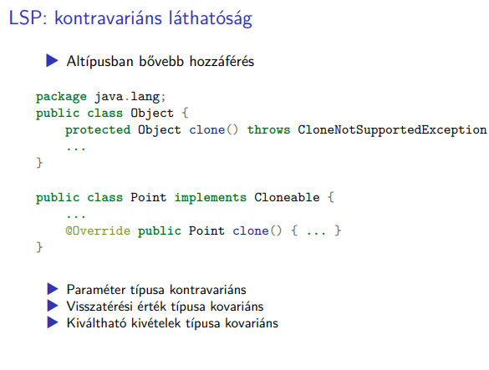
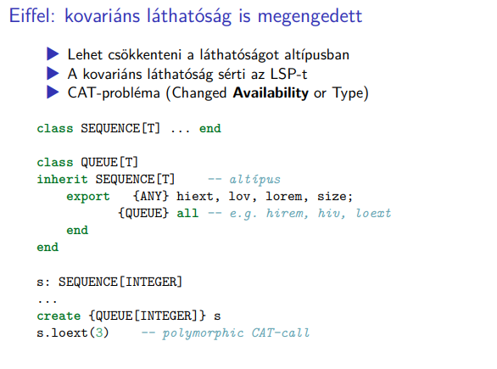
Belefuthatunk egy illegális művelethívásba. A create jó lehet, egy sequence referenciát ráálíthatunk egy objektumra. Igen, de a loext is lehet, hogy megengedett. Csak a queue-ban szabad meghívni, meg a leszármazottaiban. Megint az történt, amit korábban megtanultunk a kovariáns típusok kapcsán. Meg lehet hívni úgy a műveletet, hogy az egy beteg és nem jó hívás. Igen, kapunk valamilyenféle védelemet bizonyos hibákkal szemben, de itt kibővül a dolog egy availabilty security-vel is. Az elérhetőség mellett a láthatósága is változhat az öröklődés során egy feature-nek, úgy, hogy rosszul járjunk vele.
Ha be van kapcsolva, akkor tudja ezt is detektálni futási időben a rendszer?
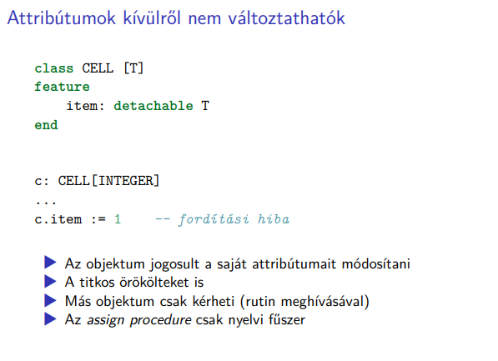
Ez egy fájó pont Kozsik Tamásnak, de be kell vallania, nincs mese. Az Eiffel úgy van kitalálva, hogy az atribútumok kívülről nem változtathatóak. Kívülről, mint lekérdezések használhatóak. Ha módosítást szeretnénk alkalmazni, akkor ott lehet elvégezni. Annak az item-nek kívül nem lehet értéket adni.
Az objektum jogosult a saját attribútumait módosítani, még a titkos örökölteket is. Bármelyik olyan osztályból elérhető, ahol ott van, több osztályból örököljük össze az objektum egyes részeit. Bármi, ami ezen az irányított körmentes gráfon (DEG-en) van definiálva, az elérhető. Van, amelyik úgy csinál, mintha. Ha azt mondjuk, hogy a puthoz tartozzon assign procedure. Valójában ott sem az attribútumnak adnánk értéket, valójában ott is egy assign procedure-t hívtunk meg. Az objektum teljes kontrollt nyújt a saját belső állapota felett.
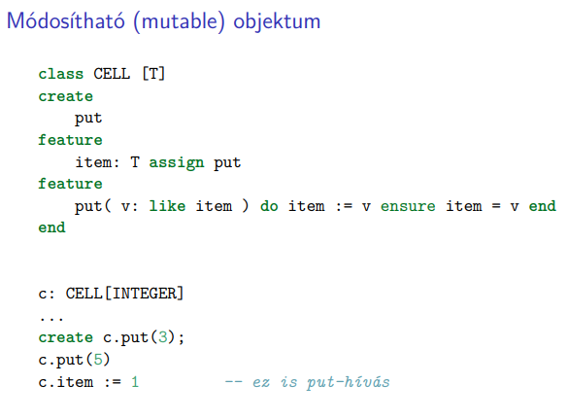
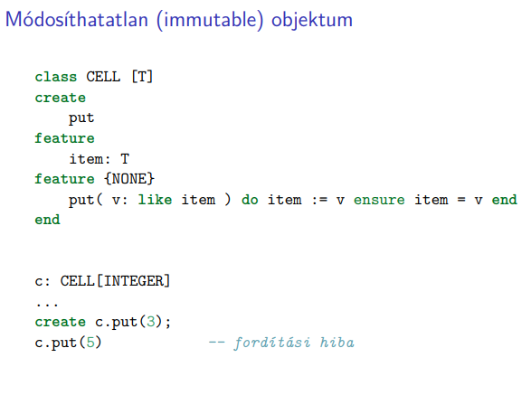
Mi van az immutable osztályokkal?
Bárki számára elérhetővé tesszük a put műveletet. Miután inicializálva lett az objektum, többet már nem változtathatjuk meg, mert senki sem férhet hozzá, csak az objektum saját maga. Ez egy immutable objektum. Van egy módosító művelete, de csak konkstruktorként fog tudni működni. Ha megpróbálnánk a putot meghívni, akkor a láthatóságára hivatkozva kapnánk egy fordítási hibát.
Nem mondhatunk olyat, hogy írunk gettert és settert, pont ezt a fajta boilerplate-et kéne elkerülni ezzel. Ez majdnem mindig tök jó.
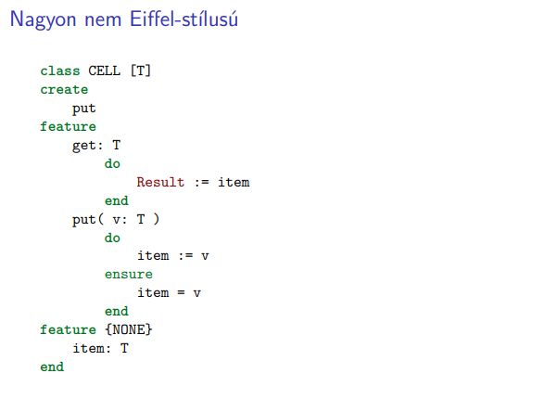
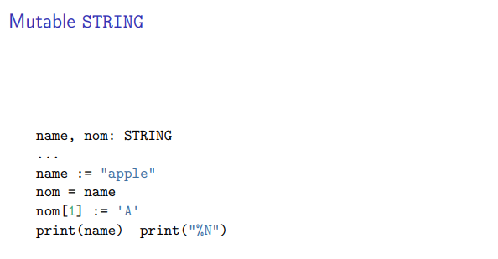
Az Eiffelben a STRING mutable. Itt pl. a kisbetűs objektumot változtatjuk meg. Ez azért felvethet kérdéseket.
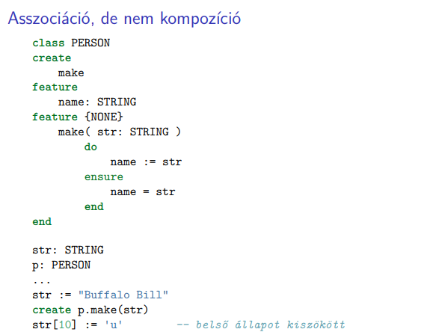
Itt van egy lekérdezés a névre. Lehet inicializálni a személyt, ez így logikus, de így engedjük az objektum belső állapotát kiszökni. Valójában ez csak asszociáció, kívülről meg lehet változtatni. Ebben az állapot nem egy belső privát állapot lesz. Figyelni kell rá, hogyha ténylegesen védelmet szeretnénk biztosítani, akkor lehet, hogy kelleni fog getter. Valamilyen információt szeretnénk az objektumon belül tárolni. Ez sajnos így van.
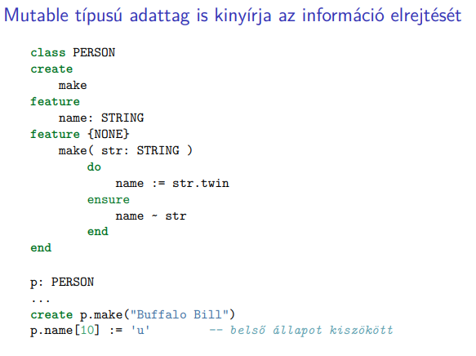
Még azt is meg kell oldani, hogy egy priváttá tett adattaggal és egy twines defenzív másolatot készítő getterrel szereljük fel az osztályunkat.
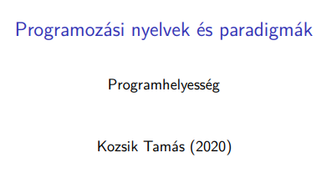
Nézzük meg akkor a programhelyességről tanultakat.
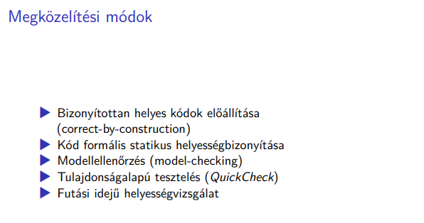
Hogyan lehetne a programhelyességet biztosítani? Vannak lazább, könnyedebb módszerek. A formálisabbak közül milyen lehetőségeink vannak? Az egyik legkomolyabb a matematikailag bizonyítható helyes kód előállítása. Ilyen pl. amikor egyre jobban finomítunk egy specifikációt egészen addig, amíg certified programokkal futtatható alkalmazásokat tudunk készíteni. Ez a correct-by-construction, nem sok ember tud ezzel magabiztosan foglalkozni a világon.
Egy másikfajta, ami nem ennyire biztonságos talán, amikor megírunk valamilyen kódot és bebizonyítjuk a helyességét – fogunk egy proof systemet és ebben elvégezzük a helyességbizonyítást. Ez egy picit más már, mert sokszor van egy átfordítási lépés. Lefejlesztünk egy adott nyelven valamit, de a bizonyító rendszer egy másik nyelvben van… Nem az eredeti forráskódról győzzük meg, hanem egy átiratról. Ezek jellemzőleg egy saját nyelvvel rendelkeznek. A legtöbb programozási nyelv nem definiált. Úgy vannak definiálva, ahogy a compiler működik. Vannak ennél erősebb dolgok, mint pl. a Java. Ott a teljes Java specification, ami elég jól leírja, hogy mi a Java nyelv, még ha kicsit hiányosan is. Az, hogy milyen szinten definiálunk egy nyelvet, az is egy elég széles szinten mozog.
Általában egy bizonyítórendszerben muszáj egy teljesen formálisan szemantikus módon dolgoznunk. A formális szemantika nélkül nem tudjuk vizsgálni a jelentését. A Java-ban nincs ilyen, az Ada-ban nincs ilyen. Talán az Algol68-ban volt még ilyen, bár az nem annyira használt. Nagyon szigorú szemantikus módszereket igényelnek ezek.
Átlépünk egy sokkal jobban definiált nyelvbe, reménykedünk, hogy másra is lehet vonatkoztatni.
Aztán azt is lehet, hogy nem látjuk be teljesen, hogy jó a programunk, de ellenőrizzük, véges mélységben kielemezzük. Nem matematikailag egy teljes definíció, inkább csak egy részleges bizonyítást fog tudni adni. Olyasmiről fog tudni adni, aminek kezelhető az állapottere. Ami még egy nagyon érdekes megközelítés, az a tulajdonságalapú tesztelés – úgy próbálunk tesztelni egy szoftvert, hogy megpróbálunk elvárt viselkedéseket leírni és valami megpróbál olyan eseteket konstruálni, amik szembemennek ezzel. Logikai formulákkal próbáljuk leírni, hogy mit szeretnénk kapni és a rendszer vizsgálja, hogy tényleg azt kaptuk-e. Talán még eredetileg az Erlang nyelvhez fejlesztették, ez volna a QuickCheck. Csak vizsgálni próbáljuk a program helyes működését.
Ennél egy kicsit talán még lazább, ami az Eiffelben van – design by contract.
Az Eiffelben nehezebb ezeket kifejezni, de azért ennek meg vannak a korlátjai.
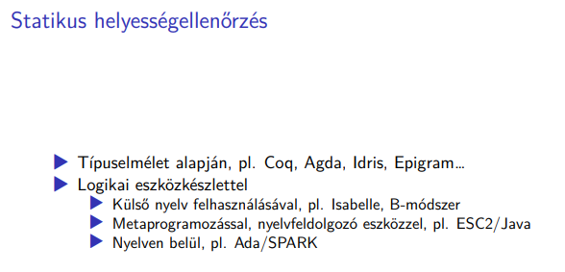
A statikus helyességellenőrzésnek azért többféle típusa van. A típuselmélet segítségével működnek ezek, van egy csomó ilyen rendszer, ami a függőtípusos, az ilyen megoldásokra épít, az egész logikai világot megpróbálja típusrendszerre világot.
A not-not kizárásával megfogalmazható logika.
Külső nyelv felhasználásával működnek. Egy másik nyelvre fordítunk át. Egy másik megközelítés, hogy metaprogramozást használunk. A nyelven belül próbálunk valahogy állításokat megfogalmazni és a nyelv egy leegyszerűsített változatának szemantikájára próbálunk építeni? ESC2/Java nagyot ment anno. Egy csomó dolognál működik, jópofa módszer.
Még egy nagyon jó módszer, amikor a nyelven belül próbáljuk meg leírni, hogy állításokat és bizonyításokat kell tudni megfogalmazni. A bizonyítható dolgokat az adot tnyeleven próbáljuk meg kifejezni.
Az Ada/SPARK frankó lehet. Az Ada jó nyelv, de annyira önmagában nem feltétlen lenne jó ilyesmire. És akkor itt jön képbe a SPARK, amiben még elég sok dolgot meg lehet fogalmazni, de azért egyszerűbb.
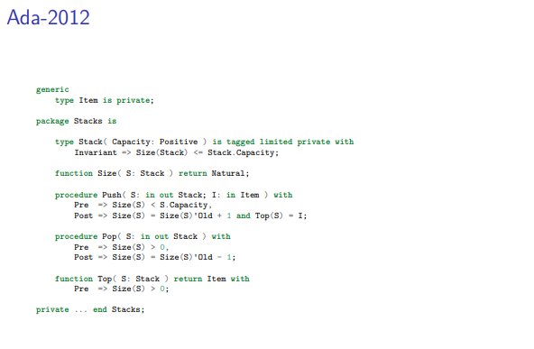
A stacks csomagban definiáljuk a stacks adatszerkezetet. A lényeg, hogy a típus bejelentésekor megadhatunk egy típusinvariánst. Van egy stack, hasonlít egy eiffeles definícióhoz. Ezt design-by-contractot egy-az egyben át tudjuk rakni Ada/SPARK-ba.
Az elő- és utófeltételek ott is benne vannak. Amit ott le van írva, az odaadaható egy proof system-nek. Van lehetőség heurisztikát megadni. Ez már elég fejlett módszer. Nem olyan, mint az Agda, de nem kell átfordítani teljesen másik nyelvre.
